※本書はサンプルです。自社の運用に合わせて、適宜削除・内容変更の上ご利用ください。
・文中青字部分は補足説明です
・黄色ハイライト部分は自社の情報に書き換えた上でご利用ください。

請求書電子化のご案内：補足資料
〇〇株式会社

目次
- 電子化の流れと注意
- メールアドレス登録：操作手順
- 電子化後の請求書受領イメージ
- MakeLeapsについて
- 電子化に関する問い合わせ先

電子化の流れと注意
以下に記載のスケジュールに沿って、書類を電子送付に切り替えさせていただきます。

（以下例）自社で作成したスケジュール・内容に沿って、タイムラインを記載してください。
表の中のハイライト部分「メールアドレス登録のお願いの件名」は、自社で送付した案内文書の件名に変更してください。

時期 | 実施内容
○月分請求書送付時 | 本書と別紙「メールアドレス登録のお願い」をもって請求書電子化のご案内をいたします。
○月下旬まで | メールアドレスを請求書発行システム「MakeLeaps」にご登録いただきます。
○月分請求書送付時 | メールアドレスをご登録いただいた後、郵送と併せてPDF形式で電子送付いたします。
○月分請求書送付時〜 | 郵送での送付を停止し、請求書をPDF形式で電子送付いたします。

注意
- この登録フォームからは1件のみのメールアドレス登録が可能です。複数登録を希望される場合にはその旨を本書末尾の問い合わせ先までご連絡ください。
- 引き続き郵送での請求書送付をご希望の際は、お手数をおかけいたしますが、本書末尾の問い合わせ先までお申し出ください。

メールアドレス登録の操作手順

- 二次元コードを読み取るか、ブラウザから「makeleaps.com/dx」と入力し、メールアドレス登録ページにアクセスしてください。
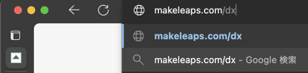

※二次元コードを読み取る場合：ステップ2の登録コードの入力は不要です。このままステップ3に進んでください。

- [登録コード入力画面]「メールアドレス登録のお願い」にある12桁のお客様専用コード（例：1234-5678-9000）を入力して、「次へ」をクリックします。
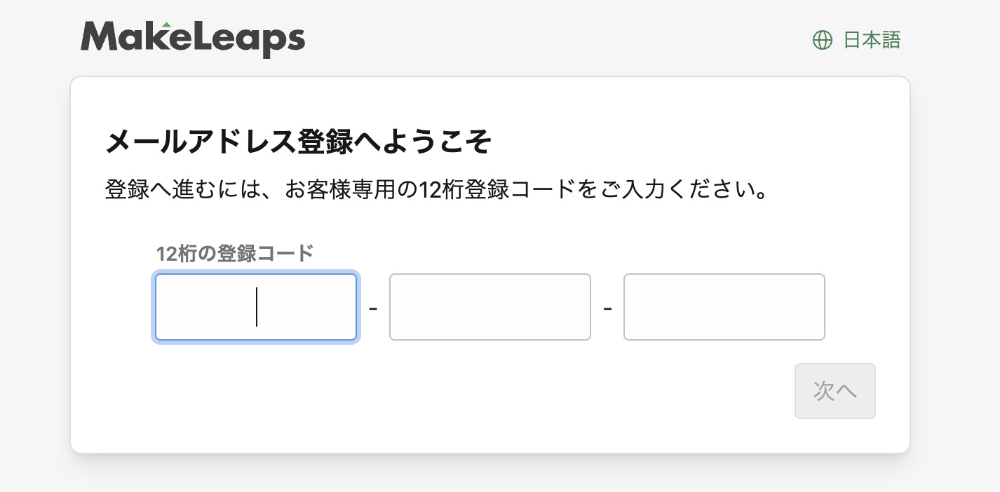

- [メールアドレス入力画面] お客様情報が正しく表示されていることを確認します。メールアドレスを入力して、「プライバシーポリシーおよび利用規約に同意する」を確認しチェックを入れたうえで「認証リンクを送信」ボタンをクリックします。

※この画面上の「依頼元のご案内」からは、本書の電子版をダウンロードすることが可能です。
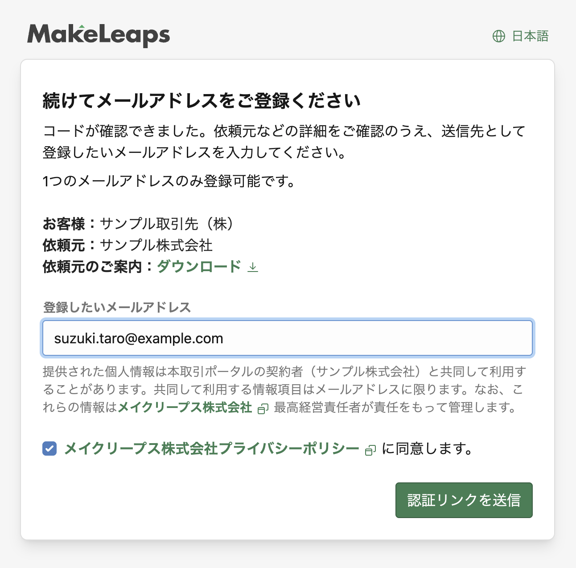
- 入力されたメールアドレス宛に、bounce@makeleaps.comより「【要対応】メールアドレス認証のお願い」という件名でメールが届きます。メール本文にある「メールアドレスを認証」ボタンをクリックします。
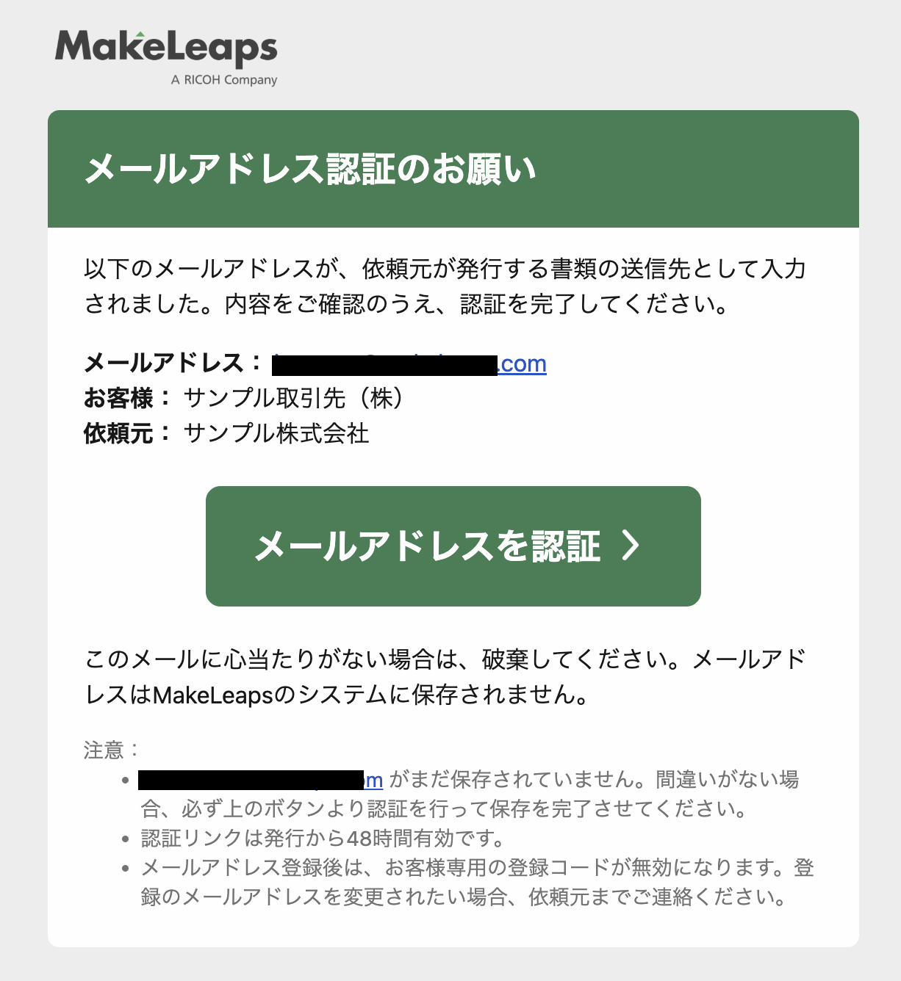
- 登録完了画面が表示されたらメールアドレスの登録が完了です。登録の控えとして、MakeLeapsシステムから登録完了メールが送信されます。
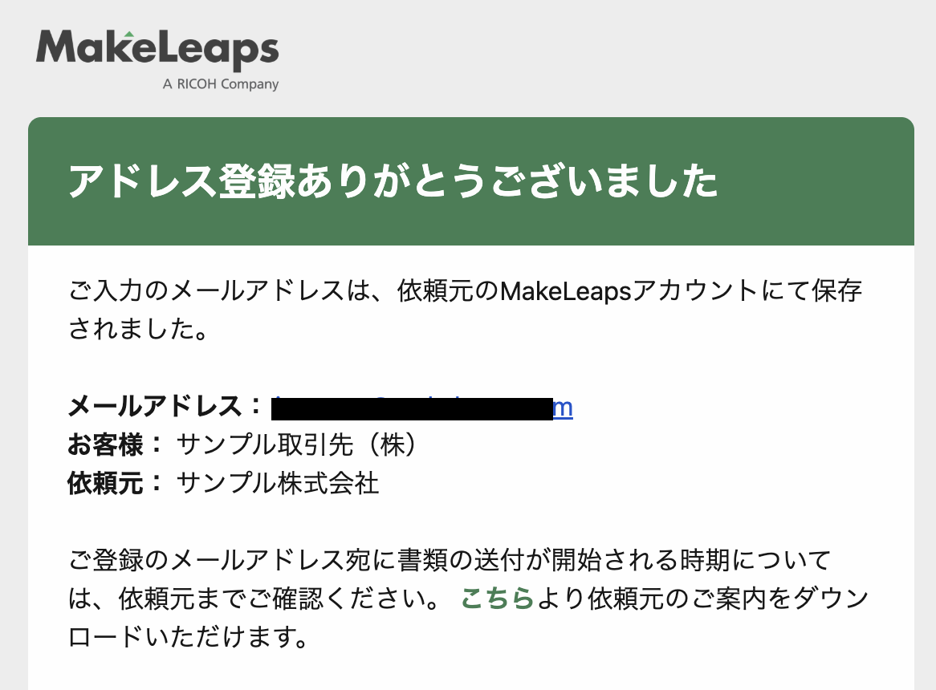

電子化後の請求書受領イメージ
採用しない送付方法は適宜削除してください。

[[セキュア送信の場合]]
○月分の請求以降、ご登録いただいたメールアドレス宛にメールが届きます。メール本文にある書類のリンクをクリックして、請求書の表示画面にアクセスし、ダウンロードしてください。
メールのリンク |  | 請求書表示画面
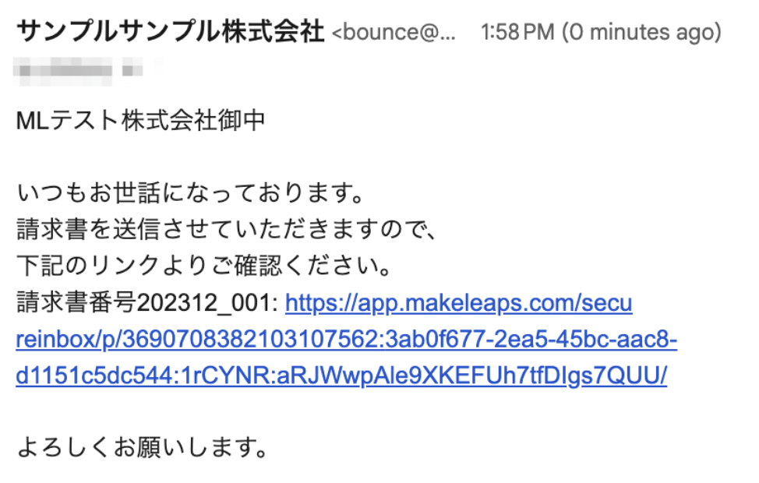 | → | 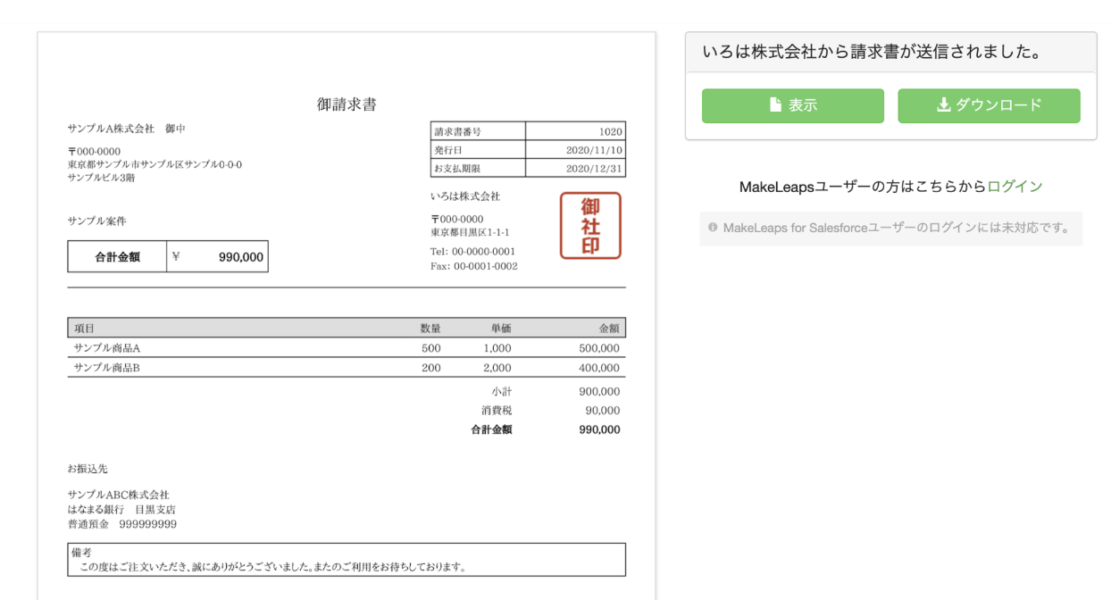

[[取引先受信箱へ送信の場合]]

○月分の請求以降、ご登録いただいたメールアドレス宛に「新規書類のお知らせ：XXXX株式会社の受信箱」という件名でメールが届きます。
画面上の指示に従って「取引先受信箱」へアクセスし、請求書を確認・ダウンロードしてください。

メール |  | 取引先受信箱画面
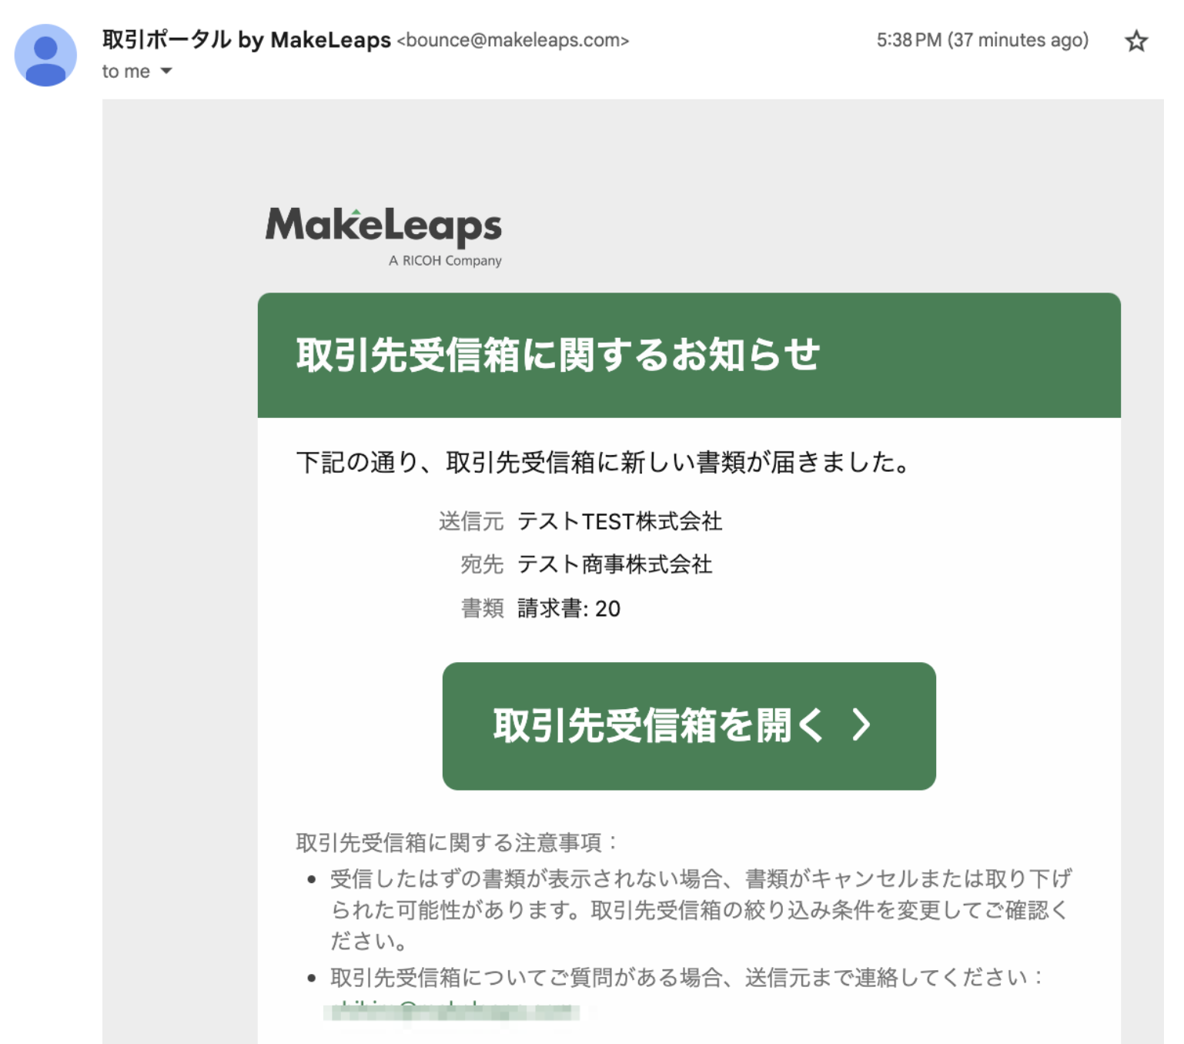 | → | 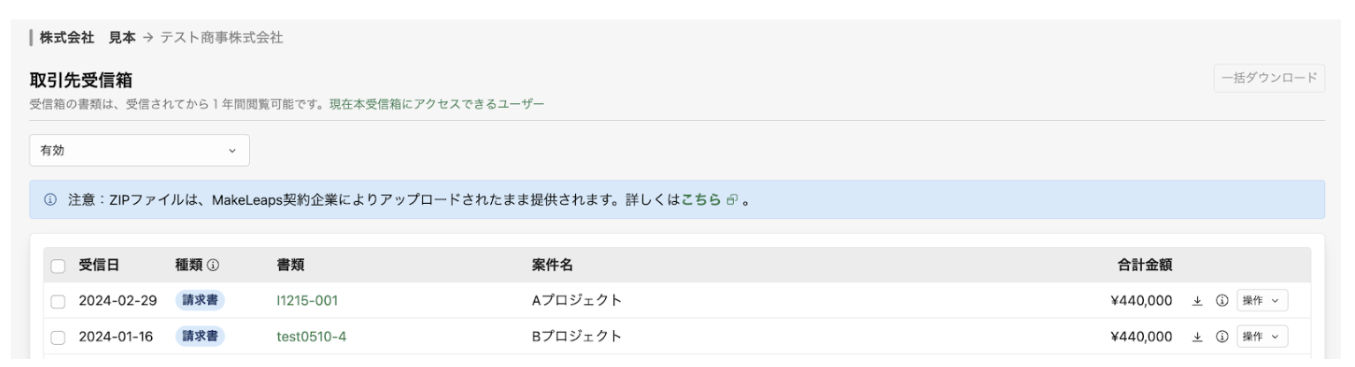

MakeLeapsについて
必要に応じて、今後の書類発行送付元となる「MakeLeaps」の説明文をご利用ください。
「MakeLeaps」は株式会社リコー（DX認定事業者）のグループ会社であるメイクリープス株式会社が提供する、請求書発行・送付サービスです。
※ 書類受領側のご利用は無料です。

詳細は下記のURLからご確認ください。
https://www.makeleaps.com/

電子化に関する問い合わせ先
自社の連絡先をご記載ください。

〇〇株式会社
担当：△△部 スズキ花子
電話：03-0000-0000
メール：hanako@〇〇.co.jp

